第16章 GNSS和Wi-Fi信号的室内外定位实践

16.1实验目标
1)了解Arduino单片机的使用
2)掌握GPS和北斗的工作原理
3)掌握Wi-Fi室内定位的操作过程

16.2预备知识

16.2.1GPS与北斗
全球定位系统(GPS)是一种人造地球卫星为基础的高精度无线电导航的定位系统，在全球任何地方以及近地空间都能够提供准确的地理位置、车行速度及精确的时间信息。
北斗卫星导航系统(BDS)是中国自行研制的全球卫星导航系统，也是继GPS、GLONASS之后的第三个成熟的卫星导航系统。可在全球范围内全天候、全天时为各类用户提供高精度、高可靠定位、导航、授时服务，并且具备短报文通信能力。北斗系统定位导航授时服务，通过30颗卫星，免费向全球用户提供服务，全球范围水平定位精度优于9米、垂直定位精度优于10米，测速精度优于0.2米/秒、授时精度优于20纳秒。
本实验采用L76K模块，使用GPS+北斗星系进行定位。L76K北斗模块是一款GNSS(全球导航卫星系统)模块，支持GPS、北斗(BDS)、GLoNASS和QZSS多重卫星系统，可多系统联合定位和但系统独立定位、支持AGNSS功能、内置低噪声放大器和声表明滤波器、可向用户提供快速、准确、高性能定位体验的GNSS模块。

16.2.2无线定位
WiFi室内定位技术是一种利用无线网络信号进行室内定位的方法，它通过分析无线信号的强度、传播时间和信号质量等信息，来确定设备或人的位置。这种技术不需要额外的硬件设备，因为大多数现代建筑中已经部署了无线网络基础设施，如无线接入点（‌AP），这使得WiFi室内定位系统能够以较低的成本实现高精度的室内定位。
WiFi室内定位的工作原理主要基于无线信号的强度（RSSI，Received Signal Strength Indicator）。当设备发送信号时，附近的WiFi接入点（AP）会接收到这些信号，并通过计算多个接入点信号的强度可以得出设备的位置。

16.3实验环境
PC一台、L76K模块一个、ESP8266 NodeMCU一块、Arduino Mega 2560一块、公对母杜邦线若干、公对公杜邦线若干、Arduino IDE(version 2.3.2)、友善串口调试助手、Python3.8。
实验开始前，相关环境需要进行配置。
安装Python依赖库：
pip install pandas
pip install scikit-learn

16.4实验步骤

16.4.1室外GNSS定位实践

16.4.1.1硬件配置
①本实验所用模块如图16.5所示，该模块附有外接天线接口和板载陶瓷天线。由于GNSS设备只能在室外接收卫星信号，所以采用板载陶瓷天线接收信号时需要将该模块置于室外，若读者自行外接天线时可将天线置于室外，模块置于室内使用。本实验以使用板载陶瓷天线为例，请读者再烧录完程序后再进行模块的接线。
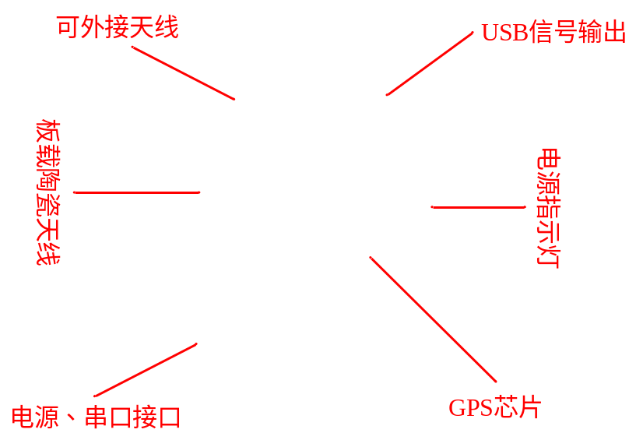
图16.5 L76K模块
②使用公对母杜邦线，将L76K模块与Arduino Mega 2560单片机模块按照图16.6所示连接。（L76K模块的RX和TX引脚需要和单片机的RX和TX引脚交叉连接，图中是参考，TX2和RX2也可以，取决代码实现。）

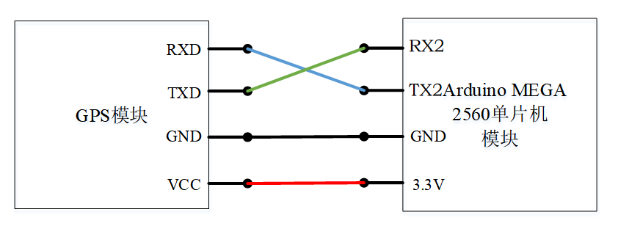
图16.6 L76K模块与单片机模块连接示意图
③将L76K模块置于室外，通过USB A型转B型线连接Arduino Mega 2560单片机和PC。连线参考图16.7。
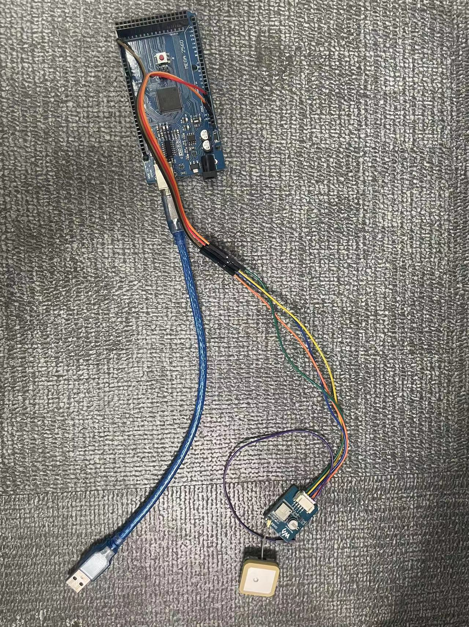
图16.7 Arduino mega 2560连线图

16.4.1.2程序烧录
①打开实验配套资源(L76K_GPS_Module_code/Arudino/mega2560/L76X/L76X.ino)的ino文件，会自动加载整个项目文件
②将Arduino连接至PC后，在Arduino上选择相应端口和开发板，方式详见图16.8。
②使用Arduino IDE编译实验代码，并烧录到Arduino Mega 2560单片机中。需要注意，烧录代码时，Arduino上不要连接任何模块，否则会导致烧录失败(L76K模块也不要连)。编译上传方式见图16.9。
本程序功能是利用Arduino Mega 2560单片机控制L76K模块进行室外定位，输出当前位置的经度、纬度以及海拔数据。程序流程为：L76K模块获取GPS原始数据，并将之存放到缓冲区；单片机解析L76K数据，并存放到相应数组中；通过串口输出经度、纬度、海拔数据。
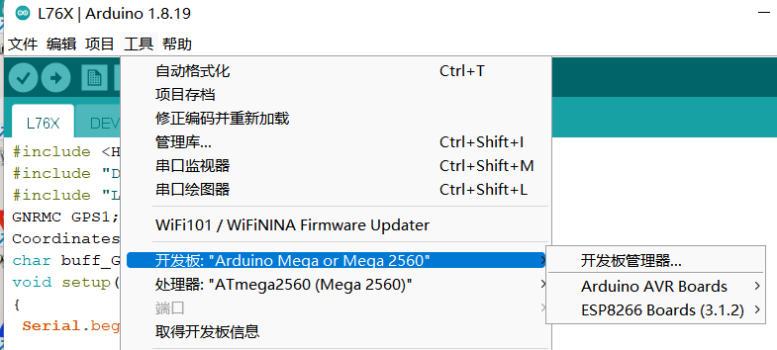
图16.8 选择开发板和端口
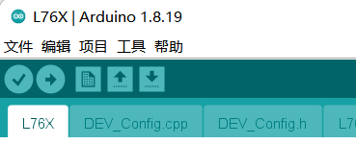
图16.9 编译与上传

16.4.1.3室外定位
①打开友善串口调试助手，设置波特率为9600，并打开相应的端口号，见图16.10。
②观察串口输出数据：L76K模块刚连通电源后，电源指示灯常亮，此时模块已开始工作。等待1分钟左右，串口助手中输出定位信息，如图16.11，16.12所示。定位信息为北纬29.5503005，东经121.3759613，转换为百度坐标为：纬度：29.5502490。经度：121.3759002，查阅地图可以验证定位信息相对精准(29.919972, 121.637994)。读者可自行动手尝试获取自己所在地的经纬度，并验证准确度。
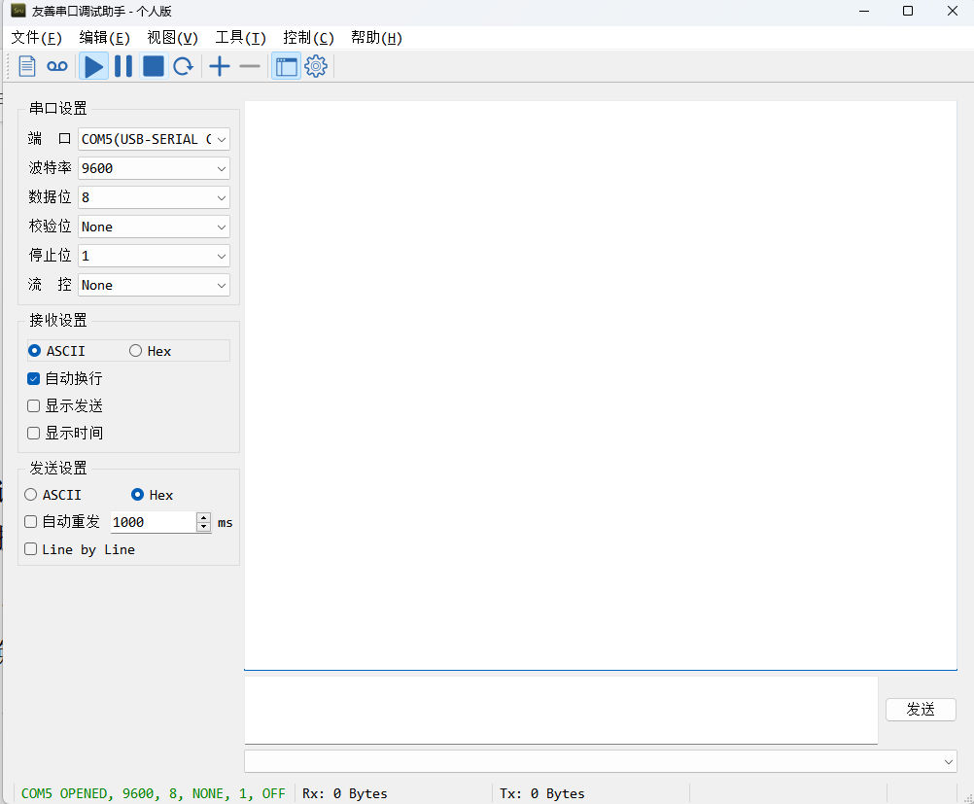
图16.10 友善串口助手设置

16.4.2室内Wi-Fi定位实践
现代 GPS 系统的误差范围为 3 米，但在室内定位设备时，这些系统会严重失效。室内定位通常利用室内的 Wifi 路由器进行。本实验使用室内路径损耗模型和三边测量法，借助ESP8266设备在室内定位无线设备。

16.4.2.1实验环境
本实验主要用到3个ESP8266设备。1台主机笔记本电脑。1台移动设备,2个移动电源。3个ESP8266分别布置在三个角落，对中间的移动设备进行定位。其中，移动设备用作无线基站，而ESP8266用于接收RSSI信号强度，从而根据路径损耗模型推算出距离。最后，由三个设备的距离交集得出位置信息。实验场景参考图16.12。
注意选择对应的开发板NodeMCU 1.0(ESP-12E Module)开发板，之后选择对应的端口。
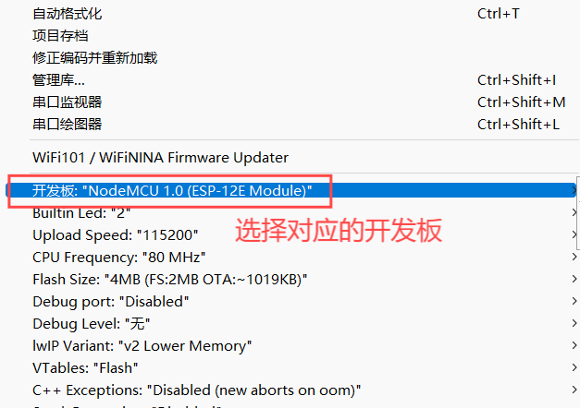
烧录过程与之前一致，可以翻阅之前的实验，注意烧录时按住FLASH键，烧录完成后按一下RET键。
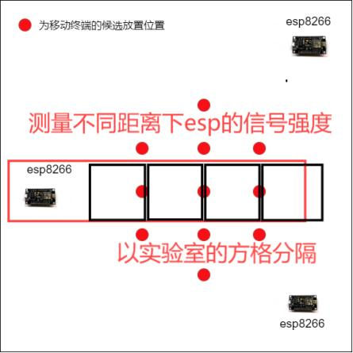
图16.12 实验场景
实际情况因为手机热点强度高，以实验室1.5米，3米，6米和12米距离进行测试。（实验室的地砖一个为0.5米）

16.4.2.2路径损耗模型构建
我们必须首先构建路径损耗模型来估计路径损耗指数。我们固定了锚节点，并将目标节点移动到已知位置（以实验室的方格为分割，放在边界上）。在每个位置，我们计算了15秒窗口内的 RSSI 值，并将 RSSI 与距离拟合以建立路径损耗模型。路径损耗方程为：RSSI=A−10nlog10(d)+X。
具体步骤如下：
- 编写程序，获取目标设备的WiFi信号(RSSI值)，其中targetSSID变量请读者自行替换为自己所使用的目标设备的网络名称。目标设备指代需要定位的设备，在这里是移动手机。

#include "ESP8266WiFi.h"

const int RSSI_MAX = -50; // 定义最大信号强度(dBm)
const int RSSI_MIN = -100; // 定义最小信号强度(dBm)
const int displayEnc = 1; // 1：显示加密，0：不显示加密
const char* targetSSID = "jason"; // 指定要监控的WiFi网络名称

void setup() {
Serial.begin(115200);
Serial.println("WiFi Signal Scan");
// 将WiFi设置为站模式，并断开之前连接的AP
WiFi.mode(WIFI_STA);
WiFi.disconnect();
delay(1000);
Serial.println("Setup Done");
}

void loop() {
Serial.println("WiFi Scan Started");
// WiFi.scanNetworks将返回找到的网络数量
int n = WiFi.scanNetworks();
Serial.println("WiFi Scan Ended");
if (n == 0) {
Serial.println("No Networks Found");
} else {
Serial.print(n);
Serial.println(" Networks Found");
for (int i = 0; i < n; ++i) {
// 检查是否是指定的SSID
if (WiFi.SSID(i) == targetSSID) {
// 打印指定网络的SSID和RSSI
Serial.print("Found target network: ");
Serial.print(WiFi.SSID(i));
Serial.print(" channel: ");
Serial.print(WiFi.channel(i));
Serial.print(" RSSI: ");
Serial.print(WiFi.RSSI(i));
Serial.print(" dBm (");
Serial.print(dBmtoPercentage(WiFi.RSSI(i)));
Serial.print("% )");
Serial.println("");
}
delay(5);
}
}
Serial.println("");
delay(5000);
WiFi.scanDelete();
}

int dBmtoPercentage(int dBm) {
int quality;
if (dBm <= RSSI_MIN) {
quality = 0;
} else if (dBm >= RSSI_MAX) {
quality = 100;
} else {
quality = 2 * (dBm + 100);
}
return quality;
}

- 程序烧录：打开Arduino软件，编写上述代码后，点击上传，将代码烧录至ESP8266开发板，这里假设读者已完成前面的实验，配置好了ESP的开发环境。上传按钮见图16.13。注意，3块开发板均需要烧录这份代码。

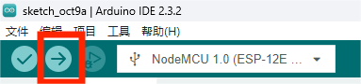
图16.13 选择开发板和端口
- 数据采集：选定其中一块开发板(假设编号为1)连接PC。将手机开启热点置于要求的位置。打开串口助手观察输出，串口助手波特率请选择115200，见图16.14。正确设置好串口助手后，可以从串口助手中观察到目标网络的RSSI信息。等待大约15秒左右后，会得到多个RSSI值。例如，图16.14是在距离为1m时所得到的，其含义为：距离ESP8266大约1m处的RSSI强度为-42dBm。随后，将手机置于1.5米、3米、6米和12米的不同位置，测得不同距离下RSSI的信号强度。
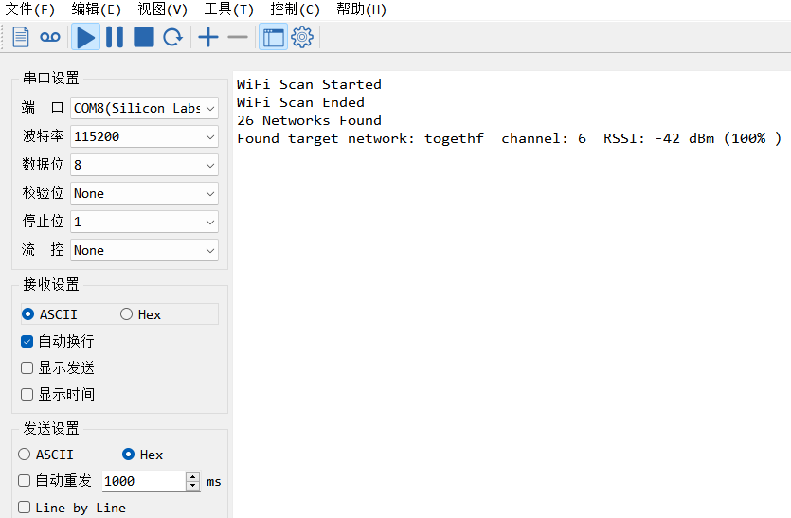
图16.14 串口助手观察输出
- 模型拟合：使用Python编写下述代码，其中，rssi_data为第三步中所测得的rssi信号强度，distance_data为对应的距离值。两者要一一对应，如代码中的-69对应1.6，即在1.6m的距离下测得的rssi强度为-69dBm。请读者自行替换这两个数组的内容为第三步所测得的数据。同时，为了验证模型的有效性，代码中添加了测试代码，请读者自行更换new_distance_data的值进行测试。图16.15为作者所测得数据和拟合的曲线。最后，对另外两块ESP8266也执行同样的操作，拟合另外两个路径损耗模型(可选，更精准)。
import numpy as np
import matplotlib.pyplot as plt
from scipy.optimize import curve_fit

# 设置中文字体
plt.rcParams['font.sans-serif'] = ['SimHei'] # 设置中文字体为黑体
plt.rcParams['axes.unicode_minus'] = False # 正常显示负号

rssi_data = np.array([-69, -69, -70, -71, -67, -72, -70, -71, -69, -70, -70,
-72, -71, -69, -71, -69, -71, -71, -71, -72, -71,
-73, -75, -73, -73, -74, -73, -74, -73,
-86, -83, -85, -92, -85, -87, -86, -83, -85, -85, -87, -86, -85, -85, -85])
distance_data = np.array([1.6, 1.6, 1.6, 1.6, 1.6, 1.6, 1.6, 1.6, 1.6, 1.6, 1.6,
3.2, 3.2, 3.2, 3.2, 3.2, 3.2, 3.2, 3.2, 3.2, 3.2,
7.2, 7.2, 7.2, 7.2, 7.2, 7.2, 7.2, 7.2,
12, 12, 12, 12, 12, 12, 12, 12, 12, 12, 12, 12, 12, 12, 12])

# 定义路径损耗模型
def rssi_model(d, A, n):
return A - 10 * n * np.log10(d)

# 拟合模型
params, covariance = curve_fit(rssi_model, distance_data, rssi_data)

# 提取拟合参数
A, n = params

# 打印拟合参数和公式
print(f'拟合的A: {A:.2f}, 拟合的n: {n:.2f}')
print(f'拟合的路径损耗模型公式: RSSI = {A:.2f} - 10 * {n:.2f} * log10(d)')

# 生成拟合数据
distance_fit = np.linspace(1, 15, 100)
rssi_fit = rssi_model(distance_fit, A, n)

# 模拟测试：生成一些新距离数据，并使用拟合模型预测RSSI
new_distance_data = np.array([2, 4, 6, 8, 10, 14]) # 新的距离测试点
predicted_rssi = rssi_model(new_distance_data, A, n)

# 打印新数据的预测结果
for d, rssi in zip(new_distance_data, predicted_rssi):
print(f'距离 {d:.2f} 米时预测的RSSI: {rssi:.2f} dBm')

# 绘制结果
plt.scatter(distance_data, rssi_data, label='实际数据', color='blue')
plt.plot(distance_fit, rssi_fit, label='拟合曲线', color='red')
plt.scatter(new_distance_data, predicted_rssi, label='预测数据', color='green', marker='x')
plt.title('RSSI与距离的关系')
plt.xlabel('距离 (米)')
plt.ylabel('RSSI (dBm)')
plt.legend()
plt.grid()
plt.show()

（实验室环境可能测量不精准，可以使用作者的拟合参数）
# 以下是作者的输出
拟合的A: -63.96, 拟合的n: 1.76
拟合的路径损耗模型公式: RSSI = -63.96 - 10 * 1.76 * log10(d)
距离 2.00 米时预测的RSSI: -69.27 dBm
距离 4.00 米时预测的RSSI: -74.57 dBm
距离 6.00 米时预测的RSSI: -77.67 dBm
距离 8.00 米时预测的RSSI: -79.87 dBm
距离 10.00 米时预测的RSSI: -81.58 dBm
距离 14.00 米时预测的RSSI: -84.16 dBm

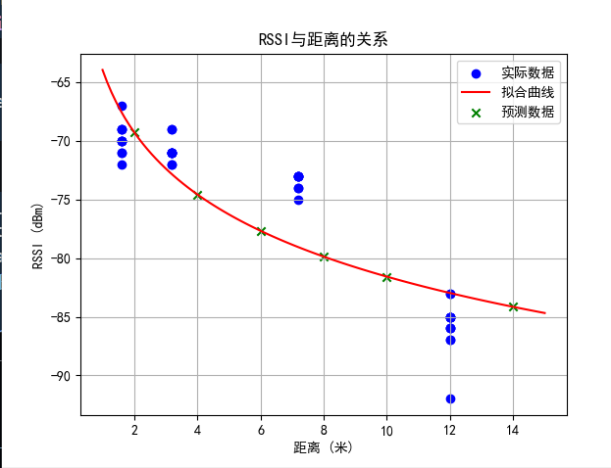
图16.15 路径损耗模型拟合曲线

16.4.2.3室内定位
室内的定位通过下述代码实现：其中node_parameters需要读者自行更换为上一步中拟合模型得到的参数，代码示例中使用的是同一个模型，读者可替换为三个拟合出来的模型以更贴合环境，从而达到更高的精度。Target变量也需要读者替换为测试环境下移动终端的位置，nodes变量则修改为三个锚点的坐标，rssi_values是target变量位置处的rssi信号强度，也需要读者测量后替换。定位效果见图16.16，图中三圆交汇处就是定位结果，可以看到在使用单个损耗模型的情况下，定位也是相对精准的。（实验室内可以以4米*4米的方格为实验场地，选定一个放着esp节点的位置为（0，0），构建直角坐标系进行实验。实验会有误差，可以进行微调。）
import numpy as np
import matplotlib.pyplot as plt

# 设置中文字体
plt.rcParams['font.sans-serif'] = ['SimHei'] # 设置中文字体为黑体
plt.rcParams['axes.unicode_minus'] = False # 正常显示负号

# 定义每个节点的路径损耗模型参数 (A, n)
node_parameters = {
0: {'A': -63.96, 'n': 1.76}, # 节点1参数
1: {'A': -63.96, 'n': 1.76}, # 节点2参数
2: {'A': -63.96, 'n': 1.76} # 节点3参数
}

# 定义目标点坐标
target = np.array([3, 3])

# ESP8266节点的坐标 (x, y)
nodes = np.array([
[0, 0], # 节点1坐标
[0, 4], # 节点2坐标
[12, 4] # 节点3坐标 (一般形成等边三角形效果最好，但实际误差较大，这里进行了微调矫正)
])

rssi_values = np.array([-75, -75, -82]) # 节点1、2、3的RSSI值

# 根据RSSI值计算距离
distances = np.zeros(len(rssi_values))
for i, rssi in enumerate(rssi_values):
A = node_parameters[i]['A']
n = node_parameters[i]['n']
distances[i] = 10**((A - rssi) / (10 * n))

# 绘制图形
plt.figure(figsize=(8, 8))

# 绘制节点及其距离圆
for i, (node, distance) in enumerate(zip(nodes, distances)):
circle = plt.Circle(node, distance, color='blue', alpha=0.3, label=f'节点{i+1}距离圆' if i == 0 else "")
plt.gca().add_artist(circle)
plt.plot(node[0], node[1], 'ro') # 节点位置

# 绘制目标点
plt.plot(target[0], target[1], 'go', label='目标点')
plt.text(target[0], target[1], '目标', fontsize=12, ha='center', va='bottom', color='green')

# 绘制节点标签
for i, node in enumerate(nodes):
plt.text(node[0], node[1], f'节点{i+1}', fontsize=12, ha='center', va='bottom')

# 设置图形范围和标题
plt.xlim(-5, 25)
plt.ylim(-5, 25)
plt.title('ESP8266节点的RSSI距离圆')
plt.xlabel('X坐标 (米)')
plt.ylabel('Y坐标 (米)')
plt.gca().set_aspect('equal', adjustable='box')
plt.grid()
plt.legend()
plt.show()

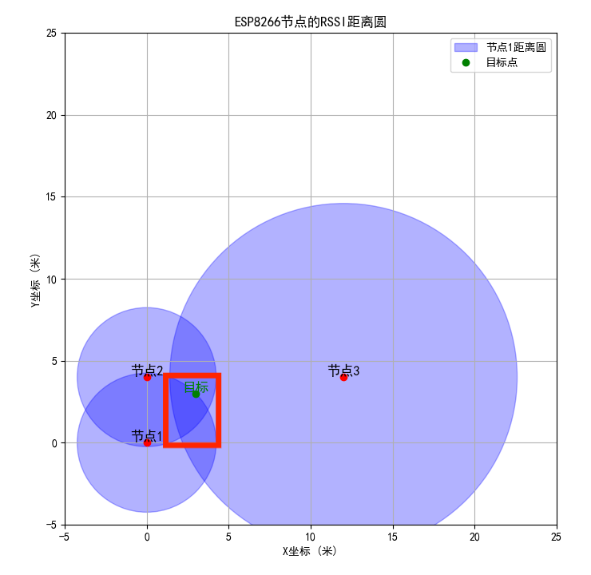
图16.14 室内定位

16.5结果讨论
实验介绍了GPS、北斗和Wi-Fi信号的室内外定位的原理，并分别利用L76K模块、Arduino Mega2560和ESP8266开发板实现了基于定位实践。实验结果表明通过GPS+北斗的方式在室外能够获得较好的定位结果，而Wi-Fi的RSSI值能够在室内定位中能够起到一个很好的作用。GPS、北斗和WiFi信号在生活中广泛使用，已经深入到社会的各个领域，成为现代社会不可或缺的组成部分。

16.6拓展练习
在本章中，主要给出了GPS、北斗和WiFi信号室内外定位的基本概念和设计思路，并展示了如何使用单片机操控L76K模块进行室外定位，以及使用ESP8266模块获取RSSI数据用于室内定位。读者可以在此基础上对此进行扩展，探索更有趣、更有意义的实现，比如：
- 用ESP8266开发板实时获取RSSI信息，传送到服务器端进行推理，获取实时的位置信息。
- 用图像的方式替换文本，尝试将定位信息以可视化的方式呈现至地图上。

16.7参考文献
- 肖琦. 基于WLAN的室内定位技术研究[J]. 中国信息化, 2017, 000(008):56-57.
- 陈永光, 李修和. 基于信号强度的室内定位技术[J]. 电子学报, 2004, 032(009):1456-1458.
- 葛丽. 基于WIFI位置指纹室内定位算法关键技术的研究[D]. 南京邮电大学.

